- ARQUITETURA DO SISTEMA
  - Extração automatizada dos dados (Web Scraping)
A extração é a primeira camada do pipeline e é responsável por obter, diariamente e sem intervenção humana, os preços praticados pelas lojas virtuais KaBuM!, Pichau, Terabyte e Amazon para um conjunto definido de produtos de hardware. O resultado de cada execução é a tabela única do dia, arquivo que serve de entrada para a carga no modelo dimensional (método salvar_tabela_unica() da classe ScriptExtracao, no diagrama de classes). Esta etapa atende ao requisito funcional RF01, ao caso de uso UC01 e aos requisitos não funcionais RNF01, RNF03 e RNF10. A técnica empregada é a raspagem de dados (web scraping), que consiste em obter de forma automatizada informações publicadas em páginas web ou nas interfaces de programação que as alimentam (MITCHELL, 2018).
O desenvolvimento seguiu três princípios. O primeiro é o respeito às regras de acesso de cada loja: a coleta utiliza apenas endereços permitidos pelo arquivo robots.txt (KOSTER et al., 2022), mantém intervalos entre as requisições e não emprega técnicas para contornar mecanismos anti-bot. O segundo é a comparabilidade: como cada loja descreve o mesmo produto de forma diferente, os anúncios são associados a um catálogo comum de produtos, o que permite comparar as lojas (RF10) e acompanhar o histórico de preços (RF08). O terceiro é a resiliência: falhas e bloqueios em uma loja não interrompem as demais, e todas as ocorrências são registradas (RNF03). A Figura 3 resume o fluxo de uma execução.
Figura 3 – Fluxo da extração automatizada dos dados
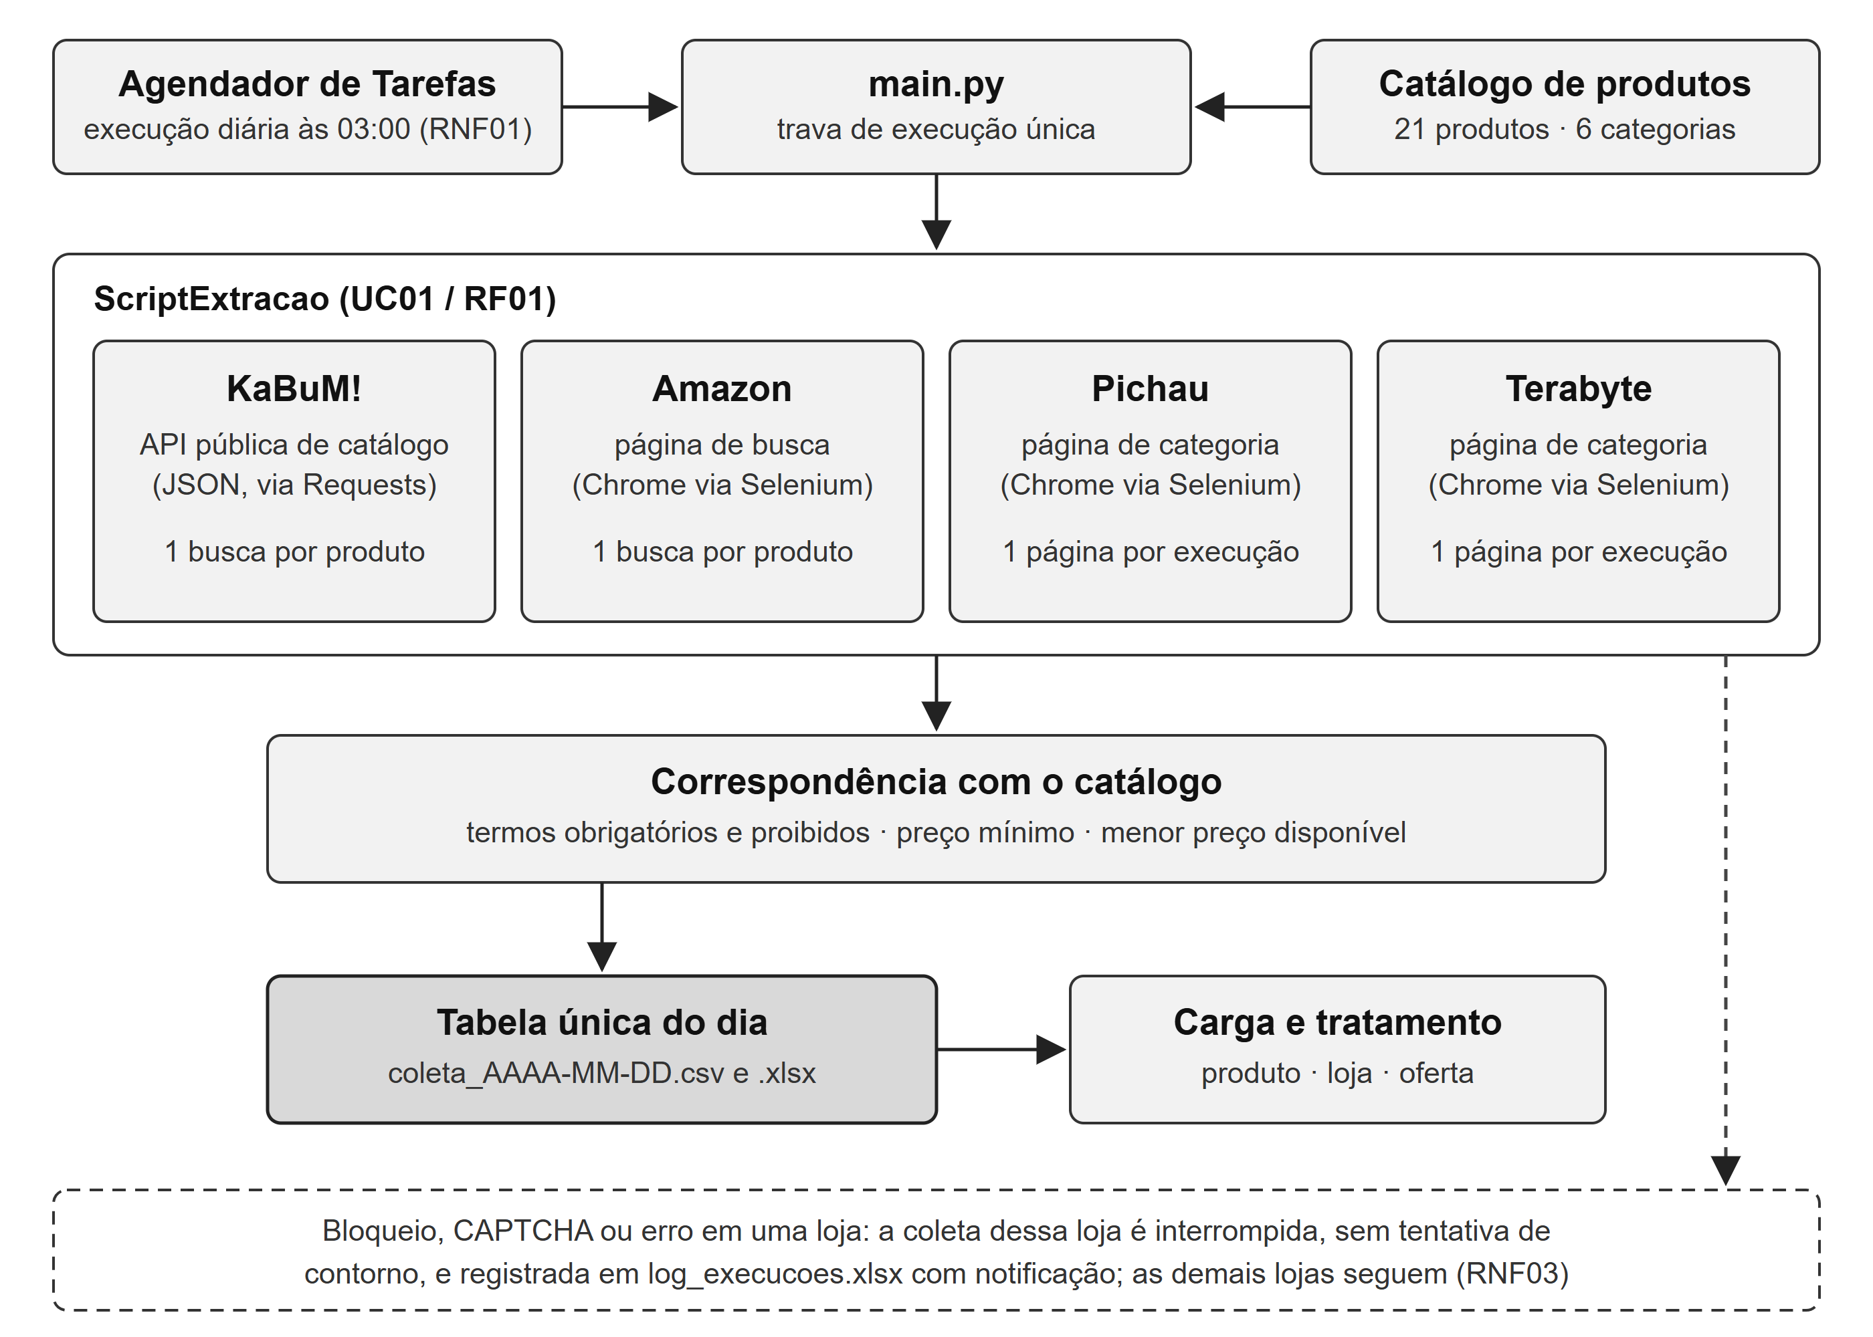
Fonte: elaborado pelos autores (2026).
    - Tecnologias empregadas na extração
O Quadro 1 apresenta as tecnologias utilizadas na extração e a justificativa de cada uma no contexto do projeto.
Quadro 1 – Tecnologias empregadas na extração
Tecnologia | Uso | Justificativa
Python 3 | Linguagem de todos os scripts | Mesma linguagem da carga e do tratamento, o que simplifica a integração do pipeline.
Requests | Consultas à API de catálogo da KaBuM! | Requisições HTTP diretas e rápidas, sem navegador, quando a loja disponibiliza os dados em JSON (REQUESTS, 2026).
Selenium WebDriver com Google Chrome | Abertura das páginas da Amazon, da Pichau e da Terabyte | Essas páginas são montadas com JavaScript e recusam requisições HTTP simples; o navegador padrão carrega a página como um usuário comum (SELENIUM, 2026).
Beautiful Soup | Leitura do HTML das páginas de busca e de categoria | Localiza, por seletores, o título, o preço e o link de cada anúncio (RICHARDSON, 2026).
pandas e openpyxl | Montagem e gravação da tabela única | Padronizam a saída em CSV e Excel, independentemente da loja de origem.
Agendador de Tarefas do Windows | Disparo diário da coleta | Executa o pipeline sem intervenção humana, inclusive quando o computador estava desligado no horário previsto (MICROSOFT, 2026).
Fonte: elaborado pelos autores (2026).
    - Fontes de dados e estratégia de acesso
Antes da implementação, cada loja foi analisada quanto à forma de disponibilização dos dados, às regras do seu arquivo robots.txt e à reação a acessos automatizados. O Quadro 2 resume a estratégia adotada.
Quadro 2 – Estratégia de acesso por loja
Loja | Forma de acesso | Volume por execução | Preço considerado
KaBuM! | API pública de catálogo, com resposta em JSON | Uma busca por produto do catálogo | Preço com desconto à vista; oferta relâmpago apenas quando vigente
Amazon | Página de busca, aberta no Chrome | Uma busca por produto do catálogo | Preço atual exibido no resultado da busca
Pichau | Página de categoria, aberta no Chrome, com os dados do catálogo embutidos na página | Uma página de categoria (36 primeiros produtos) | Preço à vista no PIX
Terabyte | Página de categoria, aberta no Chrome, com o botão “ver mais produtos” da própria página | Uma página de categoria | Preço à vista no PIX
Fonte: elaborado pelos autores (2026).
Na KaBuM!, os dados são obtidos diretamente da interface de programação (API) de catálogo da loja, que responde em formato JSON e dispensa o navegador. Cada resposta traz o título do anúncio, o preço normal, o preço com desconto à vista, a disponibilidade em estoque e, quando existe, uma oferta relâmpago com início e fim de vigência; o preço da oferta só é considerado dentro desse período.
Na Amazon, a página de busca é permitida pelo robots.txt da loja, mas respondeu a requisições HTTP simples com o erro 503. Por isso, ela é aberta no navegador. De cada resultado são extraídos o identificador do produto (ASIN), o título e o preço atual, descartando-se o preço riscado de referência; o link gravado é a forma canônica amazon.com.br/dp/ASIN.
Na Pichau, o robots.txt proíbe a rota /api/ e qualquer endereço com parâmetros de consulta, o que exclui a busca do site. A coleta usa, portanto, as páginas de categoria, sem parâmetros. Essas páginas trazem embutidos os dados de catálogo de cada produto, como nome, endereço, preço à vista no PIX, preço a prazo, situação do estoque e indicação de produto de vitrine (open box), que é descartado.
Na Terabyte, a página de categoria lista os produtos em cartões com título, link, preço à vista no PIX, parcelamento e marcação de esgotado. Quando a página exibe o botão “ver mais produtos”, o coletor o aciona, com pausas, até que a lista pare de crescer.
    - Tratamento de bloqueios e conformidade de acesso
A Pichau e a Terabyte utilizam proteção anti-bot do Cloudflare. Requisições HTTP simples recebem uma página de desafio (HTTP 403) nas páginas do site, e o navegador sem interface gráfica (headless) também fica retido no desafio. Já o Chrome padrão, em modo normal, tem a primeira página de cada visita liberada, mas as páginas seguintes da mesma visita são bloqueadas. Testes com intervalos de 20 segundos e de 3 minutos entre as páginas tiveram o mesmo resultado, o que indica que o bloqueio decorre da identificação da sessão automatizada, e não do excesso de requisições.
Diante desse comportamento, optou-se por não contornar a proteção. A especificação inicial previa a biblioteca undetected-chromedriver para evadir bloqueios; essa abordagem foi descartada, assim como qualquer forma de disfarçar o navegador automatizado, resolver CAPTCHAs ou abrir novas sessões para escapar do bloqueio, por desrespeitar a política de acesso definida pelas próprias lojas (MITCHELL, 2018). Em vez disso, cada execução visita uma única página de categoria em cada uma dessas lojas e alterna a categoria a cada dia, escolhendo a que foi visitada há mais tempo. Dessa forma, todas as categorias são atualizadas periodicamente sem exceder o acesso que a loja permite.
Para detectar bloqueios, o coletor verifica o título e o conteúdo de cada página recebida, procurando sinais de desafio ou de bloqueio, como “Just a moment”, “Um momento”, “Site em Manutenção”, “Algo deu errado” e formulários de CAPTCHA. Quando um bloqueio é identificado, a coleta daquela loja é interrompida sem nenhuma interação com a página, a ocorrência é registrada com a situação BLOQUEADO e o pipeline segue com as demais lojas, conforme o RNF03.
O coletor também aguarda de 6 a 12 segundos entre as buscas na Amazon e de 1,5 a 3 segundos entre as consultas à API da KaBuM!. Falhas temporárias de rede e erros do servidor (HTTP 5xx) são repetidos até três vezes, com espera crescente; já as respostas HTTP 403 e 429, que indicam recusa, não são repetidas.
Em relação à Lei Geral de Proteção de Dados Pessoais (BRASIL, 2018) e ao RNF10, a extração coleta apenas dados públicos de mercado (nome do produto, preço e endereço do anúncio). Ela não realiza login, não acessa áreas restritas e não coleta avaliações, nomes de usuários ou qualquer outro dado pessoal.
    - Catálogo de produtos e correspondência de anúncios
Para que o preço de um mesmo produto possa ser comparado entre lojas e acompanhado ao longo do tempo, a extração parte de um catálogo de produtos monitorados, mantido em uma planilha editável (catalogo_produtos.xlsx). Na versão atual, o catálogo tem 21 produtos em seis categorias: processadores, placas de vídeo, memórias RAM, SSDs, placas-mãe e fontes. Cada produto tem um nome padronizado, que é o valor gravado em nome_produto, um termo de busca, uma lista de termos obrigatórios, uma lista de termos proibidos e um preço mínimo.
A correspondência entre o título do anúncio e o produto do catálogo é feita por regras determinísticas. O título e os termos são normalizados (letras minúsculas, sem acentos e sem pontuação), e cada termo só é aceito como palavra inteira. Entre número e unidade o espaço é opcional, de modo que “16gb” corresponde a “16 GB”, e é possível indicar alternativas, como “3200mhz|3200”. Um anúncio é aceito quando contém todos os termos obrigatórios, nenhum termo proibido e preço igual ou superior ao mínimo. Além dos termos de cada produto, há uma lista de exclusão global para computadores montados, notebooks, kits, combos e produtos usados, recondicionados ou de vitrine. Entre os anúncios aceitos e disponíveis em estoque, registra-se o de menor preço, o que gera uma linha por produto, loja e execução. O Quadro 3 ilustra a aplicação dessas regras com anúncios reais coletados.
Quadro 3 – Exemplos de aplicação das regras de correspondência
Produto do catálogo | Título do anúncio | Resultado
Processador AMD Ryzen 5 5600 | Processador AMD Ryzen 5 5600, 3.5GHz (4.4GHz Turbo), AM4 | Aceito
Processador AMD Ryzen 5 5600 | AMD Processador para desktop Ryzen 5 5600X 3.7GHz 6-Core AM4 | Rejeitado: outro modelo (“5600X” não é a palavra “5600”)
Processador AMD Ryzen 5 7600 | Processador AMD Ryzen 5 7600X3D, 6-Core, 12-Threads, 4.1GHz, AM5 | Rejeitado: outro modelo
Memória Kingston Fury Beast 16GB DDR4 3200MHz | Memória DDR4 Kingston Fury Beast, 16GB (2x8GB), 3200Mhz | Rejeitado: kit com dois módulos
Placa de Vídeo GeForce RTX 5060 8GB | Placa de Vídeo Gigabyte RTX 5060 EAGLE MAX OC + Fonte MSI MAG A650BN, 650W | Rejeitado: combo com fonte
Processador Intel Core i5-14400F | PC Home Core i5-14400F H610 DDR4 GT 730 4GB Windows 11 | Rejeitado: computador montado
Fonte: elaborado pelos autores (2026).
Essa abordagem tem duas consequências metodológicas. Nas placas de vídeo, o produto do catálogo é o modelo do chip gráfico (por exemplo, RTX 5060 8GB), e a oferta registrada é a mais barata entre os fabricantes de placa disponíveis na loja. Nas lojas com marketplace, como a Amazon e a KaBuM!, a oferta pode ser de um vendedor parceiro.
A precisão das regras foi verificada manualmente sobre todos os registros aceitos entre 12 e 18 de outubro de 2026: dos 329 registros da tabela única, 325 correspondiam ao produto correto (98,8%). Os quatro incorretos eram anúncios da Amazon de um computador montado e de um kit de processador com placa-mãe, que motivaram a inclusão de novos termos na lista de exclusão global e passaram a ser rejeitados. Os três que chegaram ao banco de dados tinham preço cerca de 3,6 vezes superior à média histórica e já haviam sido marcados como outlier pelo tratamento, o que evidencia a complementaridade entre as duas etapas.
    - Saída da extração: tabela única
Ao final da coleta de cada loja, os registros são acrescentados à tabela única do dia, gravada nos formatos CSV e Excel com o nome coleta_AAAA-MM-DD, conforme o UC01. A gravação ocorre loja a loja, e não apenas ao fim da execução; assim, se a execução for interrompida, o que já foi coletado é preservado e aproveitado pela carga seguinte. O CSV usa codificação UTF-8, separador vírgula, ponto decimal e data no padrão AAAA-MM-DD HH:MM:SS, para ser lido diretamente pelos scripts de carga. O Quadro 4 apresenta as colunas da tabela, que usam os mesmos nomes do modelo dimensional e podem ser distribuídas pela carga entre as tabelas produto, loja e oferta.
Quadro 4 – Colunas da tabela única gerada pela extração
Coluna | Tipo | Destino no modelo | Descrição
data_coleta | TIMESTAMP | oferta | Momento em que o preço foi lido
nome_loja | STRING | loja | Nome da loja
url_base | STRING | loja | Endereço principal da loja
nome_produto | STRING | produto | Nome padronizado do catálogo, igual em todas as lojas
categoria_produto | STRING | produto | Categoria do produto
preco | FLOAT64 | oferta | Preço à vista, em reais
url_oferta | STRING | oferta | Link direto para o anúncio
titulo_anuncio | STRING | complementar | Título original do anúncio, mantido para auditoria
preco_prazo | FLOAT64 | complementar | Preço parcelado, quando informado pela loja
Fonte: elaborado pelos autores (2026).
A tabela não contém a marca do produto, os identificadores nem as colunas analíticas (preco_medio_historico, outlier e situacao_compra), que são atribuídos pela carga e pelo tratamento. Produtos não encontrados ou sem estoque não geram linha; eles são listados no registro de execuções, com a respectiva loja e categoria. Se a coleta for executada mais de uma vez no mesmo dia, as novas linhas são acrescentadas ao mesmo arquivo, e cabe à carga, que verifica a existência prévia de cada registro, manter uma única oferta por produto, loja e dia.
    - Agendamento, execução e monitoramento
A execução diária é disparada pelo Agendador de Tarefas do Windows às 3 horas, em atendimento ao RNF01. A tarefa foi configurada para rodar assim que possível quando o computador estiver desligado no horário previsto, para despertá-lo da suspensão e para encerrar a execução após cinco horas. Para impedir duas coletas simultâneas, como uma agendada e outra manual, o programa cria uma trava com o número do processo em execução; se esse processo deixar de existir, como em um encerramento forçado, a trava é descartada na execução seguinte.
Uma execução completa, com as quatro lojas, dura entre 5 e 9 minutos, bem abaixo da janela de cerca de cinco horas prevista no RNF01. O navegador é aberto em modo normal, posicionado fora da área visível da tela; se a janela for fechada durante a coleta, ele é reaberto uma vez e a coleta continua. Cada execução gera um log detalhado, uma linha por loja no registro de execuções (log_execucoes.xlsx), com a situação OK, PARCIAL, SEM_DADOS, BLOQUEADO ou ERRO, e uma notificação na central de avisos do Windows com o resumo da coleta. A última página de categoria lida em cada loja também é guardada para diagnóstico, caso a estrutura do site mude.
A arquitetura proposta previa a execução no GitHub Actions. Na versão atual, o agendamento é local, porque os servidores do GitHub Actions não têm tela para o navegador em modo normal; a migração exigiria uma tela virtual (como o Xvfb) e a avaliação de como as lojas tratam acessos vindos de servidores em nuvem.
    - Resultados da coleta
Entre 12 e 18 de outubro de 2026, a extração foi executada em seis dias; em 14 de outubro o computador permaneceu desligado e não houve coleta. Nesse período, foram registradas no banco 243 ofertas dos 21 produtos do catálogo, distribuídas conforme a Tabela 1.
Tabela 1 – Ofertas registradas por loja e por dia
Dia | KaBuM! | Amazon | Terabyte | Pichau | Total
12/10 | 21 | 19 | 10 | 4 | 54
13/10 | 21 | 18 | 2 | 0 | 41
15/10 | 20 | 18 | 2 | 3 | 43
16/10 | 20 | 0 | 0 | 0 | 20
17/10 | 20 | 17 | 4 | 1 | 42
18/10 | 20 | 17 | 5 | 1 | 43
Total | 122 | 89 | 23 | 9 | 243
Fonte: elaborado pelos autores (2026), a partir do banco de dados do projeto.
A KaBuM! e a Amazon cobriram quase todo o catálogo, com média de 20,3 produtos por dia na KaBuM! e de 17,8 na Amazon, considerando os dias em que cada loja foi coletada. Em 16 de outubro, a execução automática foi interrompida durante a coleta da Amazon, antes da implementação da gravação loja a loja; naquele dia, apenas a KaBuM! foi coletada novamente. Esse episódio motivou a gravação incremental e o descarte automático de travas abandonadas, descritos nas seções anteriores.
A Pichau e a Terabyte tiveram cobertura menor, como esperado pela estratégia de uma página por execução: cada visita cobre uma categoria e, na Pichau, apenas os 36 primeiros produtos da página, que nem sempre incluem os itens do catálogo. Ainda assim, nas 17 visitas realizadas a essas duas lojas no período, nenhuma primeira página foi bloqueada. A Amazon apresentou um bloqueio, em 18 de outubro, quando a primeira busca retornou a página “Algo deu errado”: a ocorrência foi registrada, a coleta da Amazon foi interrompida e a execução seguinte, cinco minutos depois, coletou 17 produtos normalmente.
    - Limitações e trabalhos futuros
Cobertura da Pichau e da Terabyte. A política de uma página por execução limita a quantidade de produtos coletados nessas lojas. O caminho para ampliar a cobertura sem desrespeitar as regras de acesso é obter os dados por canais oficiais, como feeds de produtos de programas de afiliados ou acordos com as lojas.
Manutenção do catálogo. A inclusão de produtos exige definir os termos de busca e de correspondência. Uma evolução possível é a correspondência pelo código do fabricante (part number) ou pelo código de barras GTIN/EAN, quando disponíveis, ou por similaridade de texto, com revisão humana dos casos duvidosos.
Dependência da estrutura das páginas. Mudanças no layout das lojas podem impedir a leitura dos anúncios. Para reduzir esse risco, a extração guarda a última página lida de cada loja, registra no log quando o conteúdo esperado não aparece e conta com 17 testes automatizados das regras de correspondência, do tratamento e da gravação da tabela única.
Execução local. O agendamento depende de o computador estar ligado e com a sessão do usuário aberta. A migração para um ambiente em nuvem, como o GitHub Actions previsto na arquitetura, é um trabalho futuro.
Nota: esta seção deve ser inserida no capítulo ARQUITETURA DO SISTEMA, antes da seção “Tratamento e estruturação dos dados”. Ao juntar os documentos, ajuste a numeração da figura, dos quadros e da tabela e atualize o quadro de tecnologias do documento principal: a linha “Coleta de Dados (Web Scraping)” deve indicar Python com Requests e Selenium (Google Chrome padrão), sem técnicas de evasão de bloqueios, e a linha “Processamento Agendado” deve indicar o Agendador de Tarefas do Windows na versão atual. As referências citadas nesta seção estão listadas a seguir e devem ser incorporadas à lista de REFERÊNCIAS do documento final.
REFERÊNCIAS DESTA SEÇÃO
BRASIL. Lei nº 13.709, de 14 de agosto de 2018. Lei Geral de Proteção de Dados Pessoais (LGPD). Brasília, DF: Presidência da República, 2018. Disponível em: https://www.planalto.gov.br/ccivil_03/_ato2015-2018/2018/lei/l13709.htm. Acesso em: 18 out. 2026.
KOSTER, M.; ILLYES, G.; ZELLER, H.; SASSMAN, L. RFC 9309: Robots Exclusion Protocol. [S. l.]: Internet Engineering Task Force, set. 2022. Disponível em: https://www.rfc-editor.org/rfc/rfc9309. Acesso em: 18 out. 2026.
MICROSOFT. Agendador de Tarefas. Microsoft Learn, 2026. Disponível em: https://learn.microsoft.com/pt-br/windows/win32/taskschd/task-scheduler-start-page. Acesso em: 18 out. 2026.
MITCHELL, Ryan. Web Scraping with Python: collecting more data from the modern web. 2. ed. Sebastopol: O'Reilly Media, 2018.
REQUESTS. Requests: HTTP for Humans. 2026. Disponível em: https://requests.readthedocs.io/. Acesso em: 18 out. 2026.
RICHARDSON, Leonard. Beautiful Soup Documentation. 2026. Disponível em: https://www.crummy.com/software/BeautifulSoup/bs4/doc/. Acesso em: 18 out. 2026.
SELENIUM. WebDriver. 2026. Disponível em: https://www.selenium.dev/documentation/webdriver/. Acesso em: 18 out. 2026.

